Дыхательная гимнастика
Первая младшая группа
- «Насосики»
Малыш ставит руки на пояс, слегка приседает – вдох, выпрямляется – выдох. Постепенно приседания становятся ниже, вдох и выдох длительнее. Повторить 3 – 4 раза.
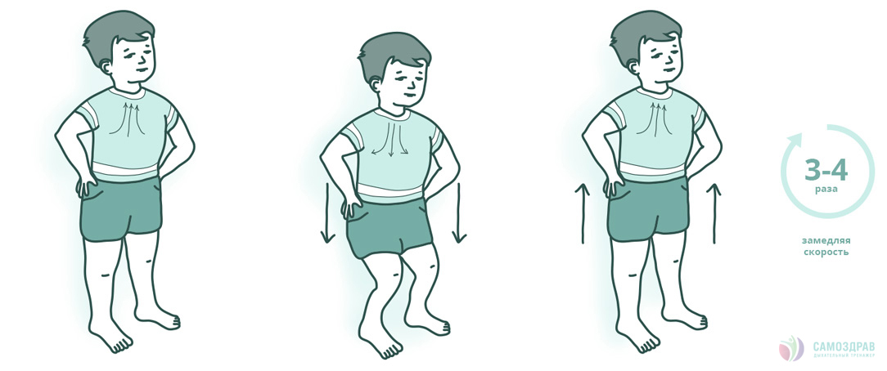
- «Пузырики»
Пусть малыш сделает глубокий вдох через нос, надует «щёчки – пузырики» и медленно выдыхает через чуть приоткрытый рот. Повторить 2 – 3 раза.

Вторая младшая группа
- «Дышим тихо, спокойно и плавно»
Цель: научить детей расслаблять и восстанавливать организм после физической нагрузки и эмоционального возбуждения; регулировать процесс дыхания и концентрировать на нем внимание.
Исходное положение: стоя, сидя, лежа – любая удобная позиция. Если сидя, спина ровная, глаза лучше закрыть.
Ребенок делает медленный вдох через нос. Когда грудная клетка начнет расширяться, вдох нужно прекратить, сделать небольшую паузу и плавно выдохнуть через нос. Повторить 5-10 раз.
Упражнение выполняется бесшумно, плавно, так, чтобы даже подставленная к носу ладонь не ощущала струю воздуха при выдыхании.
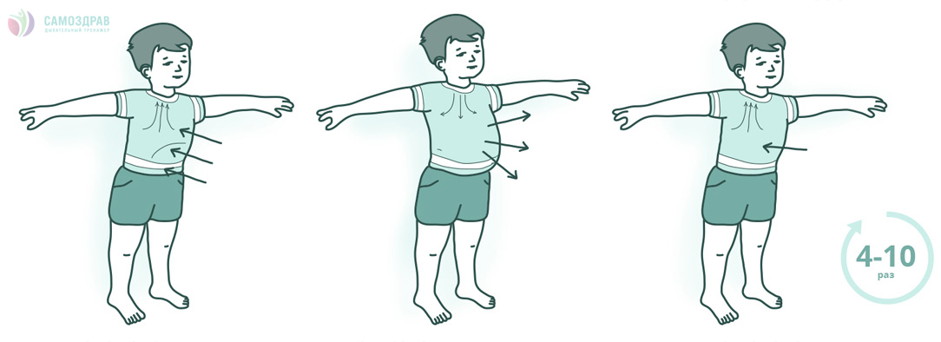
- «Ветерок»
Я ветер сильный, я лечу,
Лечу, куда хочу (руки опущены, ноги слегка расставлены, вдох через нос)
Хочу налево посвищу (повернуть голову налево, губы трубочкой и подуть)
Могу подуть направо (голова прямо, вдох, голова направо, губы трубочкой, выдох)
Могу и вверх (голова прямо, вдох через нос, выдох через губы трубочкой, вдох)
И в облака (опустить голову, подбородком коснуться груди, спокойный выдох через рот)
Ну а пока я тучи разгоняю (круговые движения руками).
Повторить 3-4 раза.

Средняя группа
- «Покорители космоса».
И.п. - сидя по-турецки.
Представим себя космонавтами, которым предстоит отправиться в космос. Приготовьтесь к полету: сделайте глубокий вдох и выдох, расслабьтесь. Сначала мы отправимся на Луну. Сгибаем левую руку в локте, ладонь раскрыта и делаем глубокий вдох. На выдохе со звуком «а-а-а...» медленно поднимаем вверх до предела руку с раскрытой ладонью. Вот и достигли мы Луны, возвращаемся на Землю: медленно опускаем руку с раскрытой ладонью вниз и кладем ее на колено.
А теперь мы полетим на Солнце. Сгибаем правую руку в локте, ладонь раскрыта и делаем глубокий вдох. На выдохе с громким звуком «а-а-а...» медленно поднимаем вверх до предела руку с раскрытой ладонью, а затем возвращаемся на Землю - медленно опускаем руку раскрытой ладонью вниз и кладем ее на колено.
Ребята, нас пригласили к себе в гости инопланетяне, живущие далеко-далеко от Земли. Давайте навестим их!
Сгибаем руки в локтях, ладони раскрыты. Делаем глубокий вдох. На выдохе с постепенно нарастающим звуком «а-а-а...» медленно поднимаем вверх до предела руки с раскрытыми ладонями, а затем возвращаемся на Землю - медленно опускаем руки с раскрытыми ладонями вниз.
Мы станем космонавтами,
Мы станем астронавтами.
Поднимем руку вверх одну
И полетим мы на Луну!
И в гостях мы побывали
У инопланетян,
Потом к себе позвали
Пришельцев звездных к нам!
- «Ветер»
Цель: учить детей укреплять дыхательные мышцы всей дыхательной системы, осуществлять вентиляцию лёгких во всех отделах.
И.п.: сидя, стоя, лёжа. Туловище расслаблено, сделать полный выдох носом, втягивая в себя живот, грудную клетку.
Сделать полный вдох, выпячивая живот и рёбра грудной клетки.
Задержать дыхание на 3-4 с.
Сквозь сжатые губы с силой выпустить воздух несколькими отрывистыми выдохами.
Повторить 3-4 раза.
Примечание. Упражнение не только великолепно очищает (вентилирует) лёгкие, но и помогает согреться при переохлаждении и снимает усталость. Поэтому рекомендуется проводить его после физической нагрузки как можно чаще.

Старшая группа
- «Разминка».
Исходное положение: стоя, ноги на ширине плеч, туловище прямое руки полусогнуты в локтях, пальцы слегка сжаты в кулаки, повернутые друг к другу.
Присесть, скрестить руки навстречу друг другу, вдох носом — активный, быстрый, ясно слышимый. Вернуться в исходное положение. Отдохнуть. О выдохе не думать, не контролировать его сознанием. Повторить упражнение подряд восемь раз без пауз. Темп 1-2 вдоха в секунду, двигаться строго ритмично. Повторить 10-20 раз.
- «Качалка»
И.п. – сидя на стуле, руки на коленях. Раскачивать туловище вперёд-назад, произнося на выдохе «Ф-р-оо-хх!». Повторить 6-8 раз.

Подготовительная группа
- «Вырасти большой»
И.П.— основная стойка. Поднимаясь на носки, потянуть руки вверх — вдох. Опуститься в И. П. — выдох.
- «Наклоны»
Частъ первая. И. п. - стоя, нога на ширине плеч, туловище прямое, руки опущены («по швам»). Наклониться вперед, руки произвольно опустить, слегка скрестив, вдох носом - быстрый, ясно слышимый. Вернуться в исходное положение не полностью - и снова вдох во время наклона вперед. О выдохе не думать, не мешать, но и не помогать ему. Повторить 8 раз, темп – 1 – 2 вдоха в секунду, наклоняться строго ритмично. Повторить 10—20 раз.
Часть вторая. И. п. - стоя, ноги на ширине плеч, туловище прямое, руки на уровне плеч, согнуты в локтях, пальцы слегка сжаты в кулаки, повернуты друг к другу. Отклониться назад, руки резко скрестить перед грудью; вдох носом - быстрый, активный, ясно слышимый (но не шумный). Вернуться в и. п. не полностью - и снова вдох при наклоне назад. Повторить 8 раз, темп – 1 – 2 вдоха в секунду, движения ритмичные, о выдохе не думать (не мешать и не помогать выдоху). Повторить 10-20 раз.

